GANGLIA

*ALFREDO TALAVERA RAMAJO*

1.- Editamos con permisos de superusuario el archivo sudoers con: sudo nano /etc/sudoers

No hace falta añadir un usuario nuevo que creemos, nos basta con el usuario agora, ponemos agora y le damos todos los permisos con ***ALL=(ALL:ALL) AL***L debajo de root, y asi con esto daremos permisos de administrador, que con ello conlleva que ahora el usuario agora tiene todos los permisos

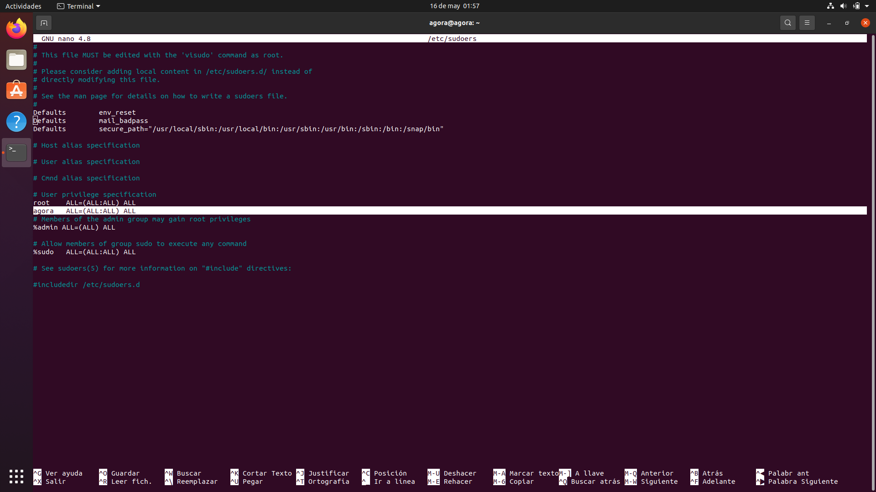

El segundo paso es actualizar con upgrade, que lo que hace es descargar paquetes nuevos de los repositorios, y con upgrade lo instala, para no tener que escribir y o yes para confirmar que queremos instalar lo ponemos directamente en el comando:

*sudo apt-get update && sudo apt-get -y upgrade*

Después de esto instalamos ganglia con:

*sudo apt-get install -y ganglia-monitor rrdtool gmetad ganglia-webfrontend*

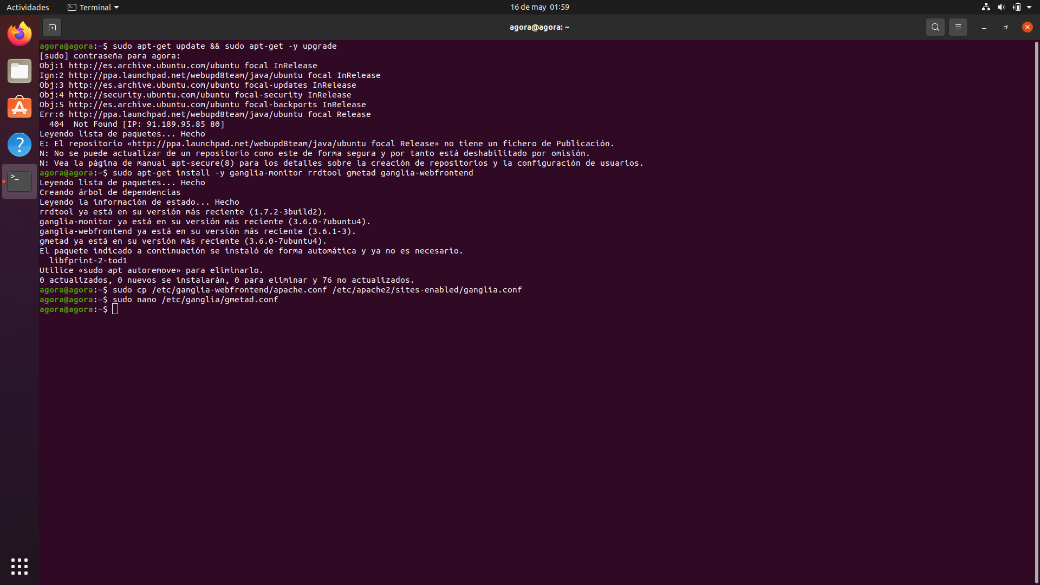

Copiamos el archivo apache.conf y lo pegamos en otro directorio pero con otro nombre, en este caso es ganglia.conf

*sudo cp /etc/ganglia-webfrontend/apache.conf /etc/apache2/sites-enabled/ganglia.conf*

Con permisos de **superusuario** editamos el archivo gmetad.conf

*sudo nano /etc/ganglia/gmetad.conf:*

***\*\*\* Cabe destacar que todos estos cambios son en el maestro \*\*\****

editamos el archivo para que quede de esta forma:

*data_source "my cluster" agora*

*data_source "my cluster" 60 agora*

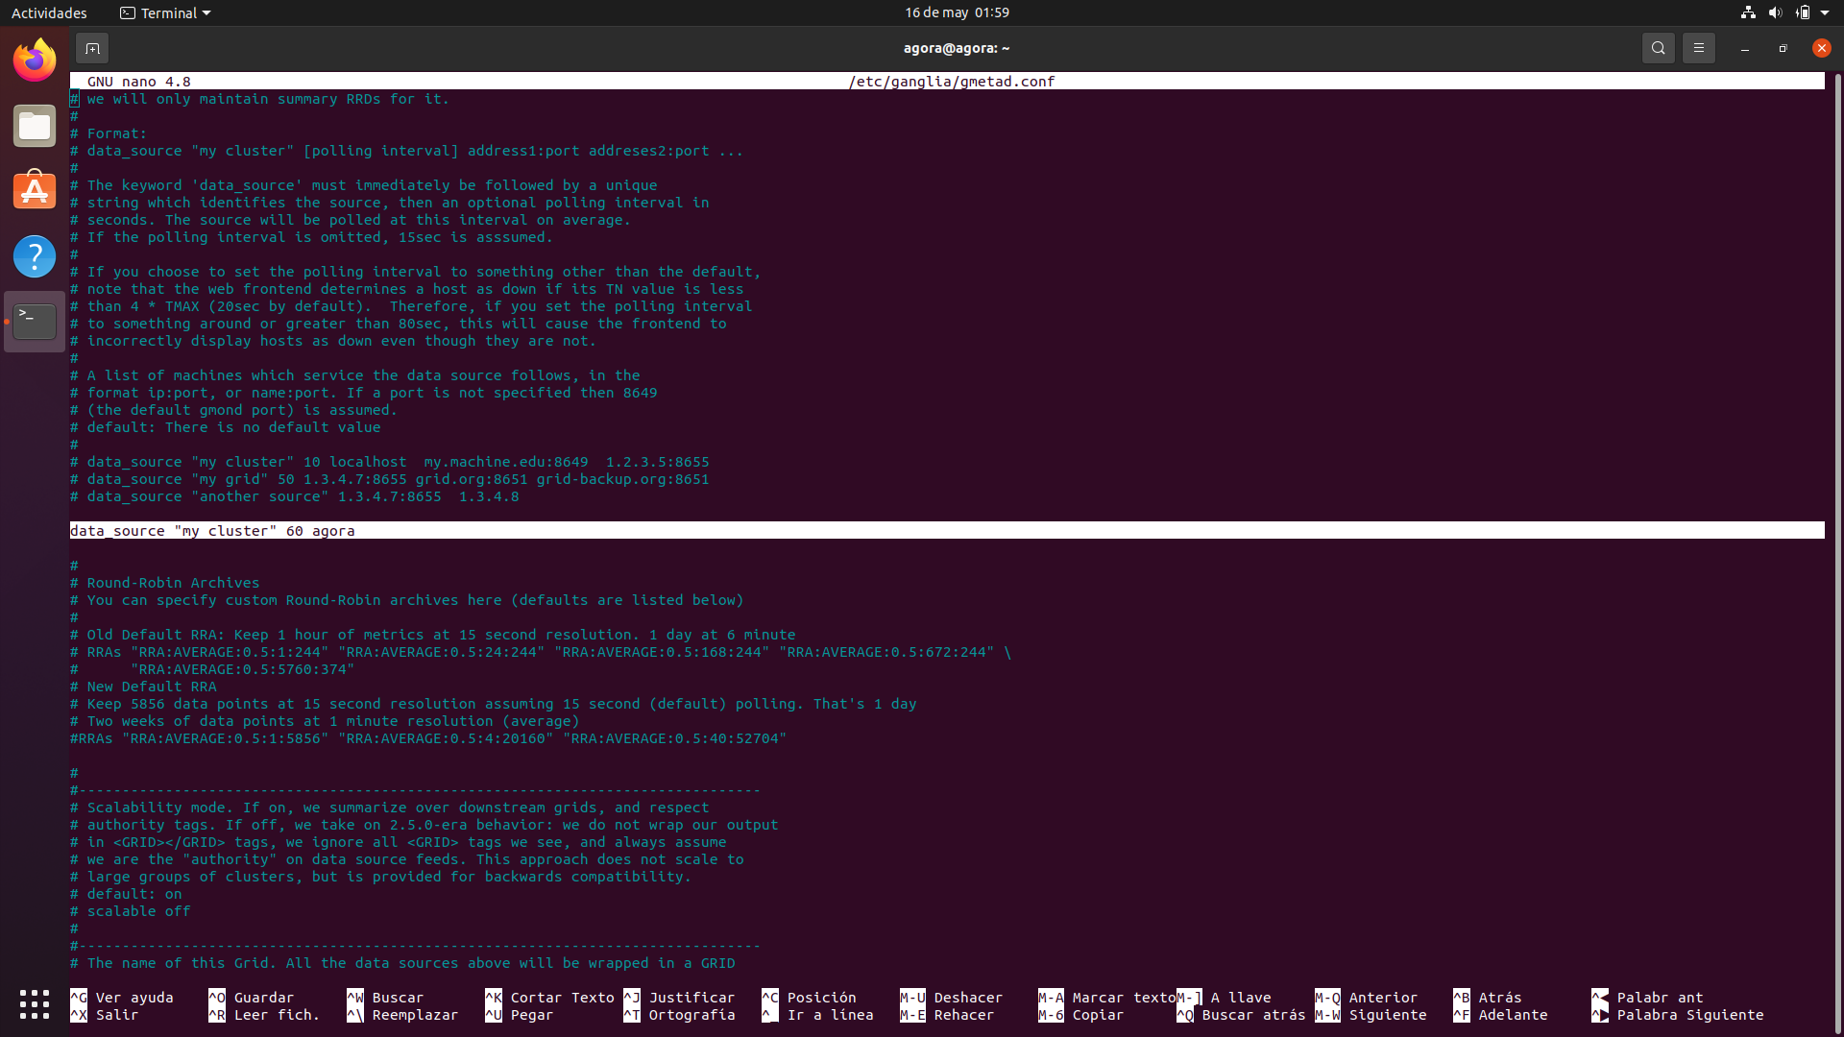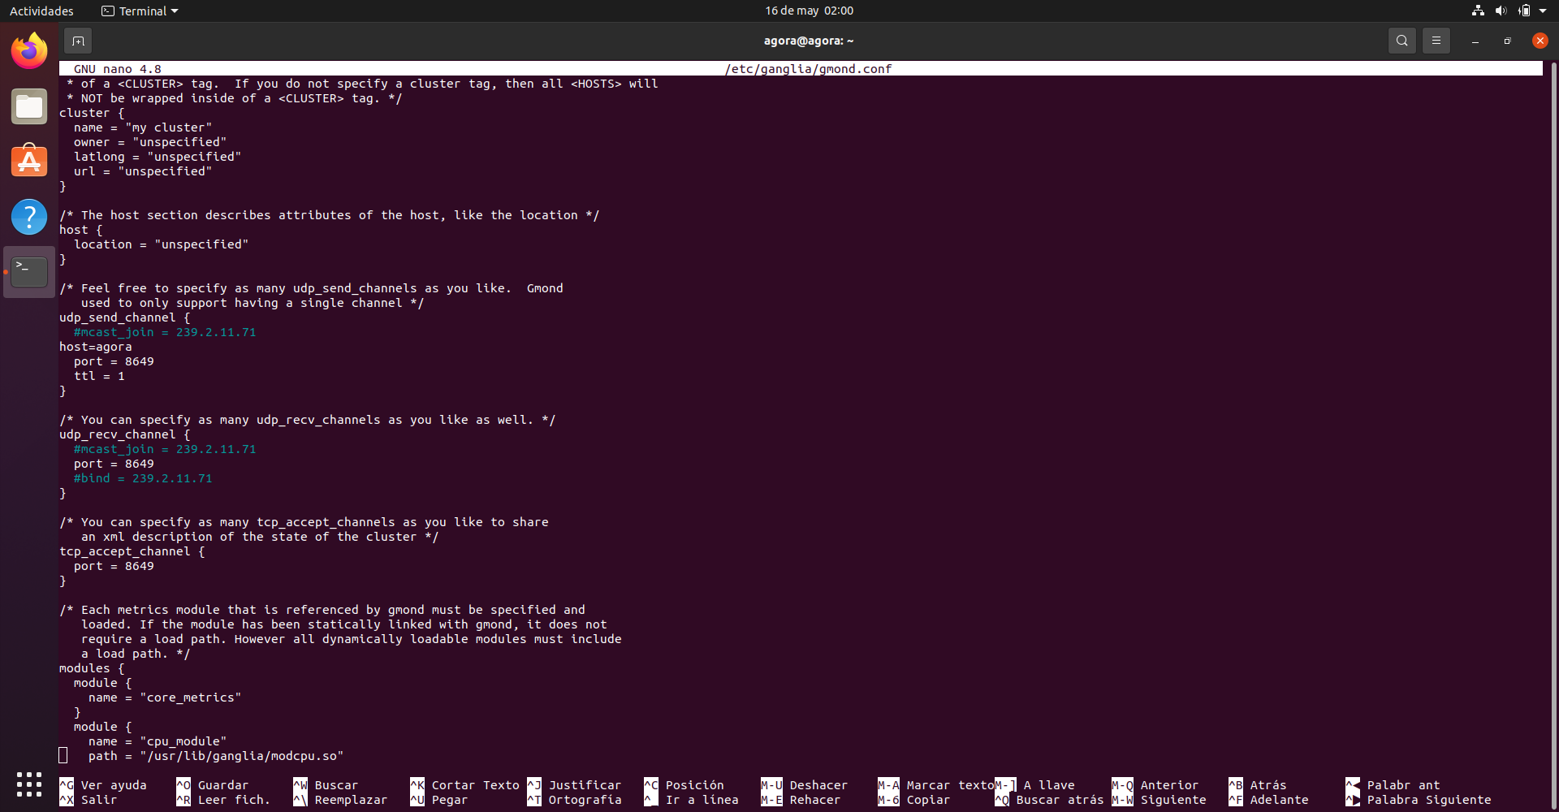

**— Y guardamos los cambios —**

Luego editamos con permisos de superusuario el archivo gmond.conf con el comando:

*sudo nano /etc/ganglia/gmond.conf*

*Ir a cluster {, y cambiar el name a “my cluster”*

*Ir a udp_send_chanel y comentar mcast_join y cambiar el host a agora*

*Ir a udp_recv y comentar mcast_join y bind*

— Guardamos y hacemos el restart (*sudo service ganglia-monitor restart && sudo service gmetad restart && sudo service apache2 restart*) —

Ir al navegador y poner *http://agora/ganglia*

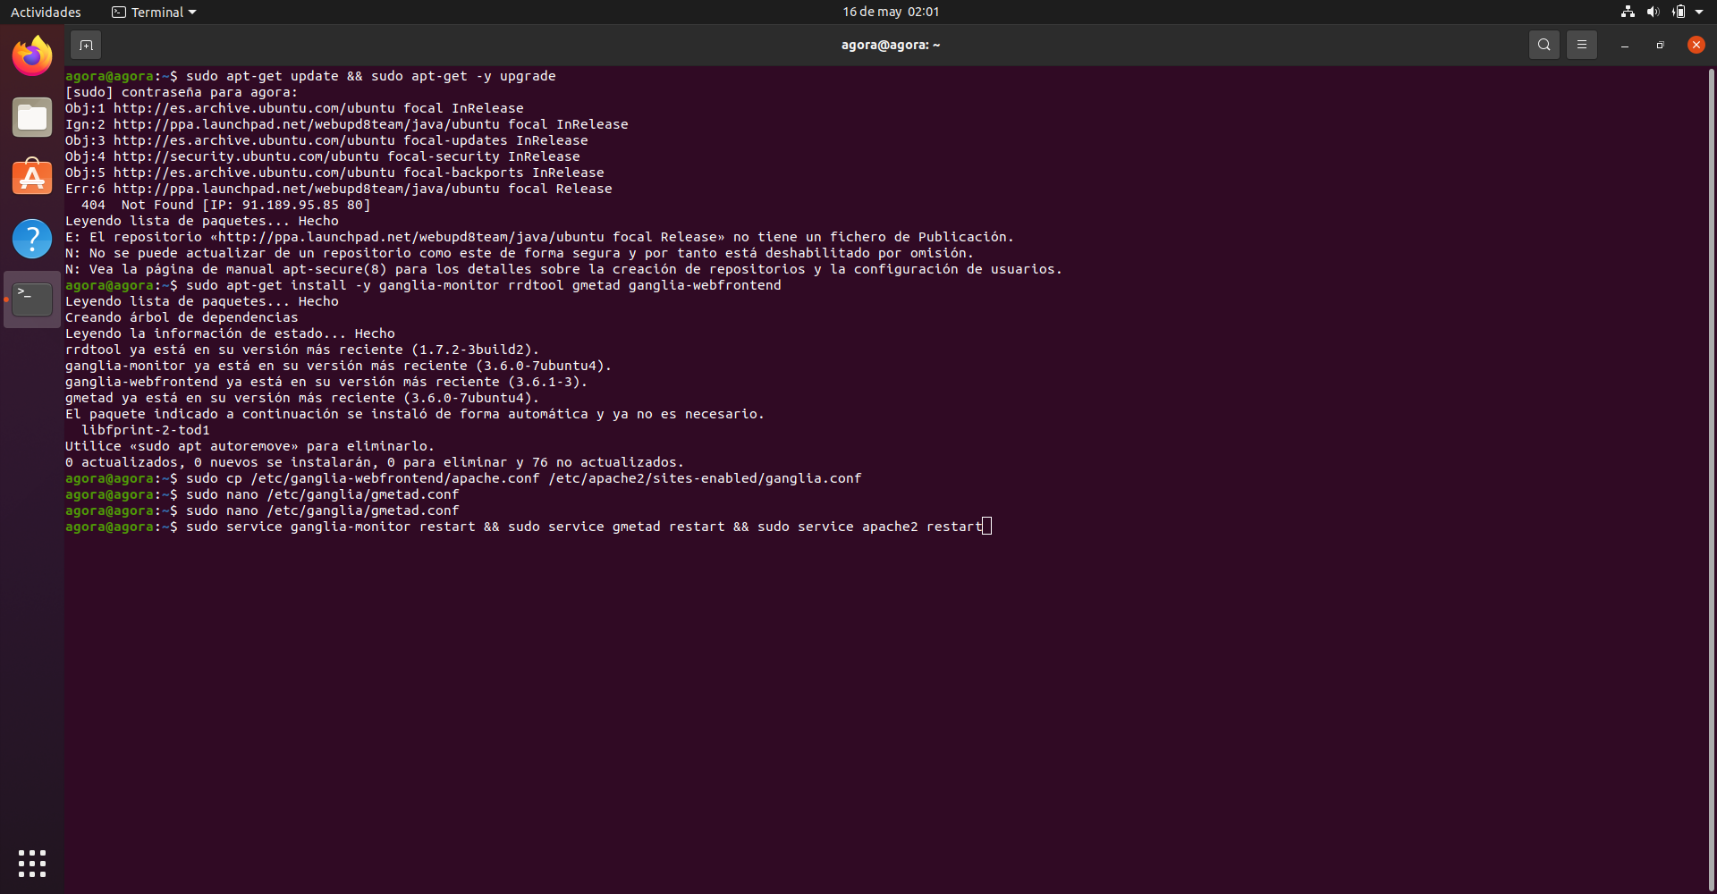

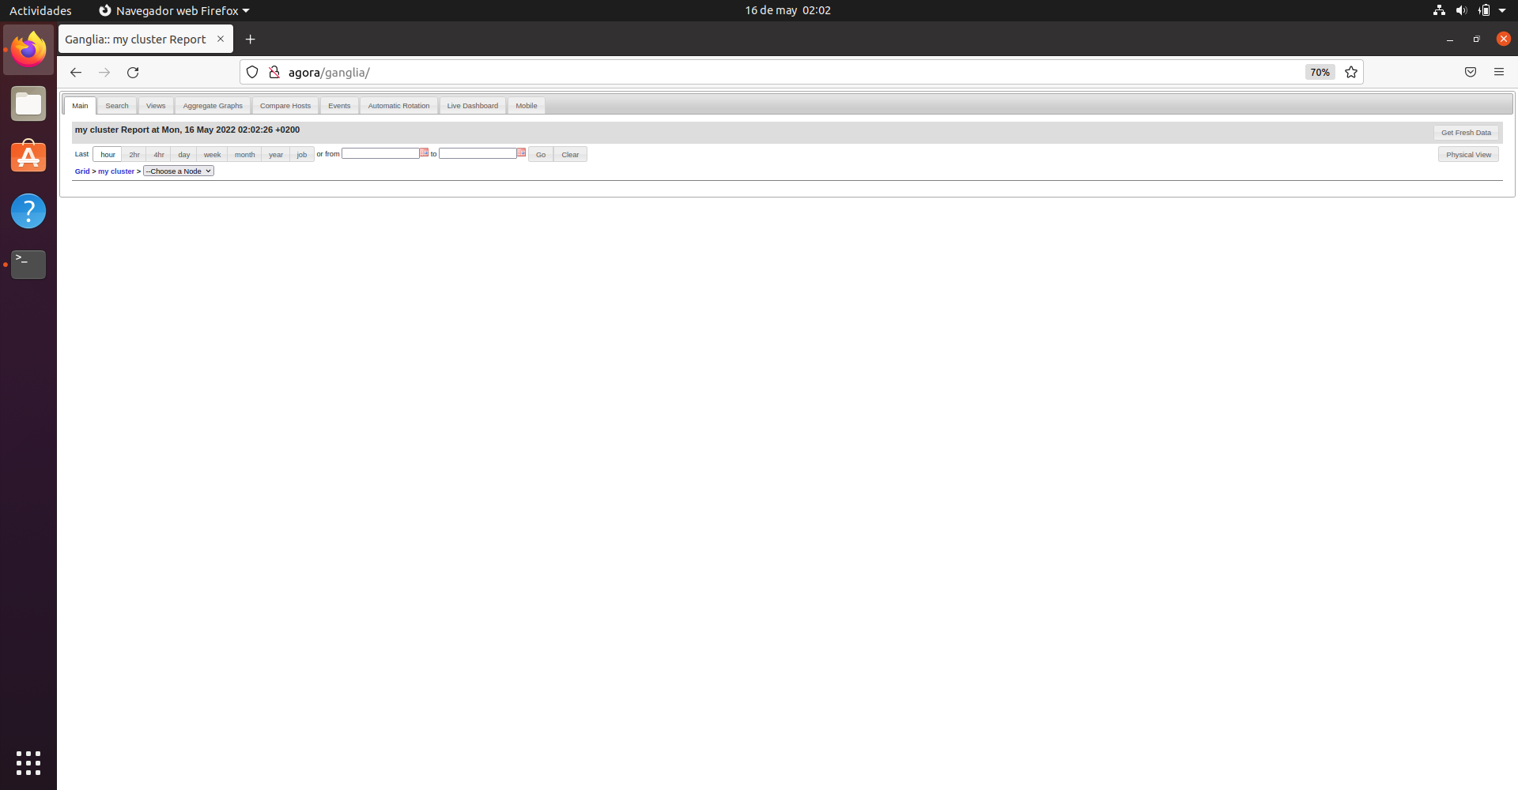

Vemos que todo funciona perfectamente y que podemos visualizar todos los nodos

Una vez que está todo instalado en el nodo maestro, toca hacer exactamente los mismo pero en ambos nodos esclavos

*sudo apt-get update && sudo apt-get -y upgrade*

*sudo apt-get install -y ganglia-monitor*

*sudo nano /etc/ganglia/gmond.conf*

*Ir a cluster {, y cambiar el name a “my cluster”*

*Ir a udp_send_chanel y comentar mcast_join y cambiar el host a agora*

*Ir a udp_recv y comentar todo*

— Guardamos y hacemos el restart (*sudo service ganglia-monitor restart && sudo service gmetad restart && sudo service apache2 restart*) —

Ir al navegador y poner *http://agora/ganglia*

Abajo vemos que todo funciona perfectamente

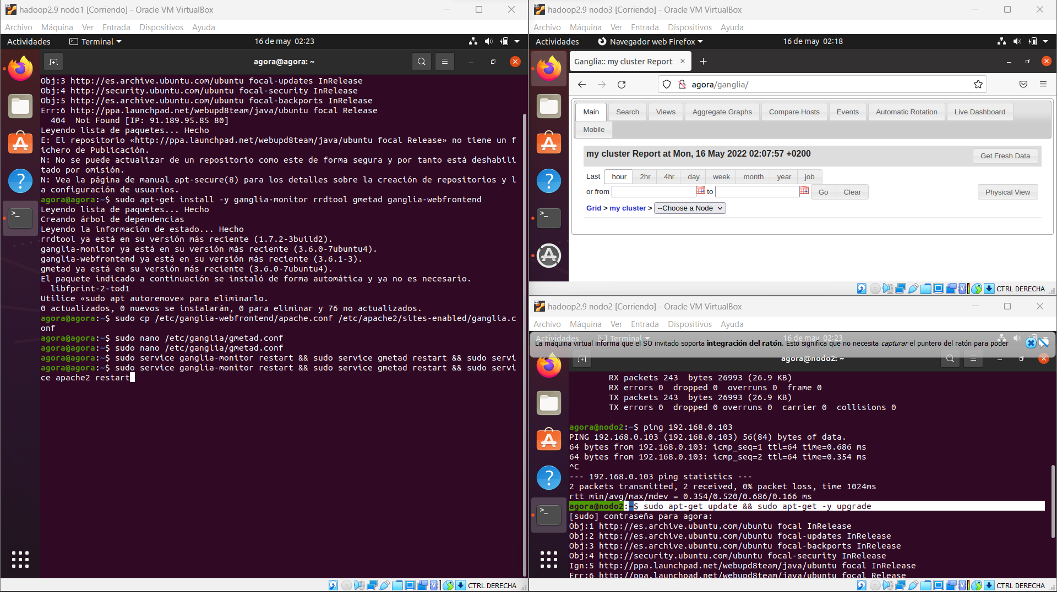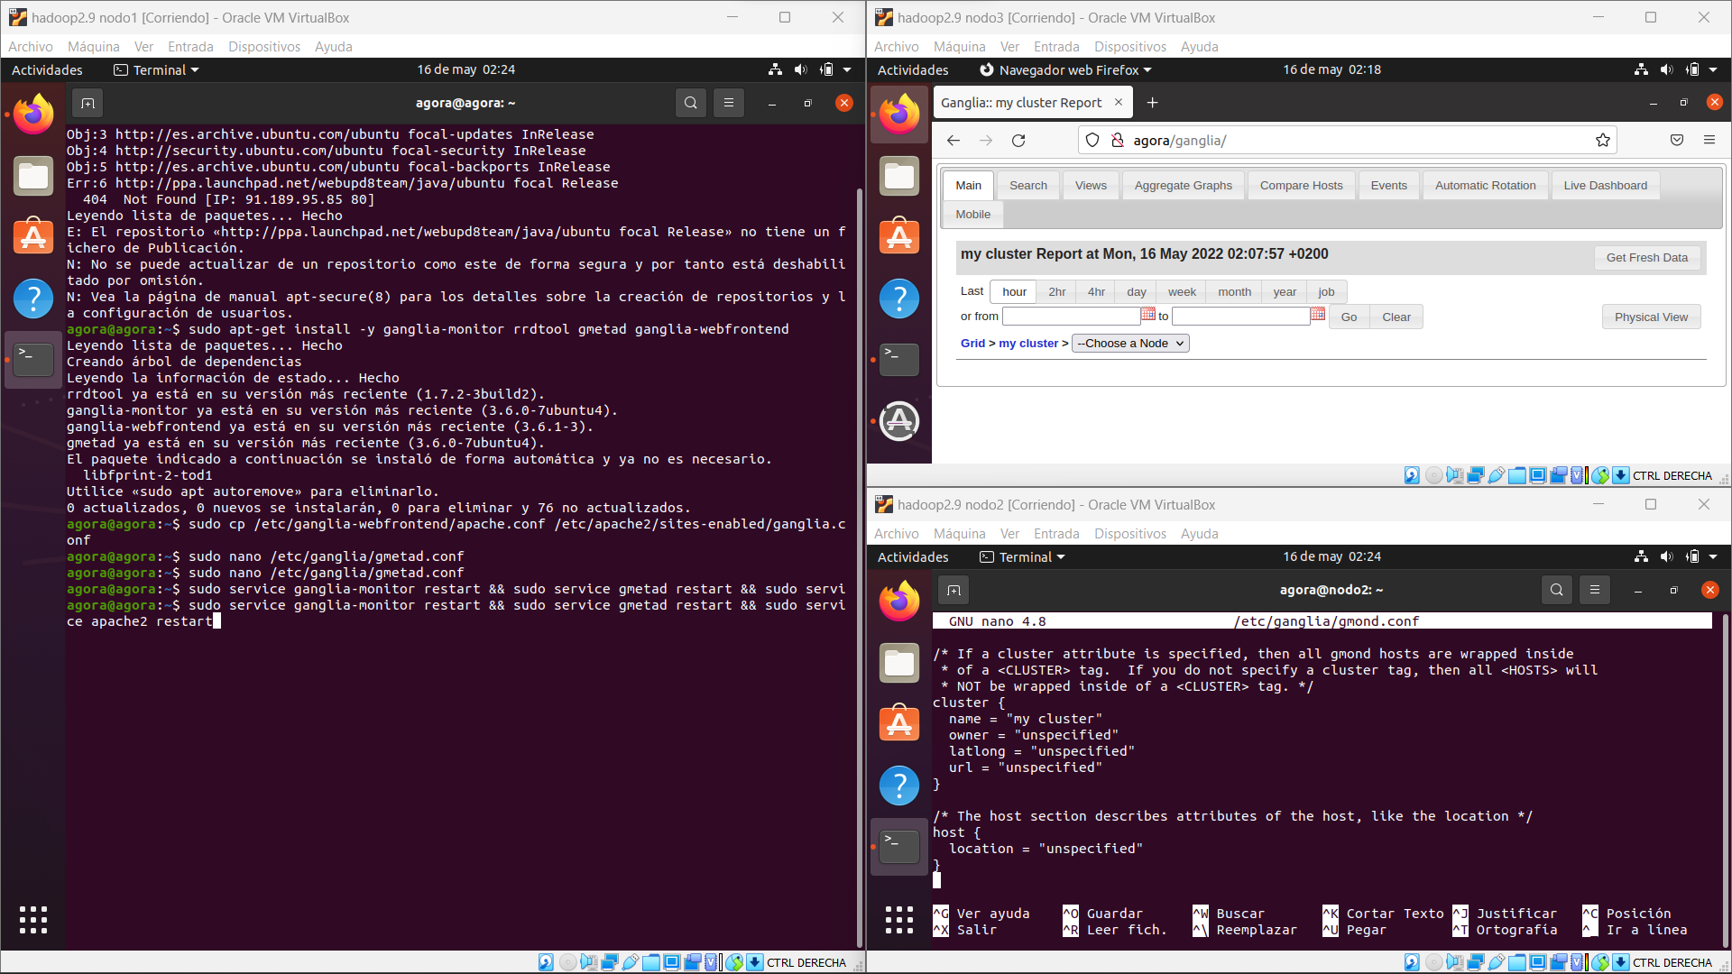

Vemos que si entramos en la direccion:[*http://agora/ganglia*](http://agora/ganglia), vemos que en los 3 nodos podemos ver la monitorización

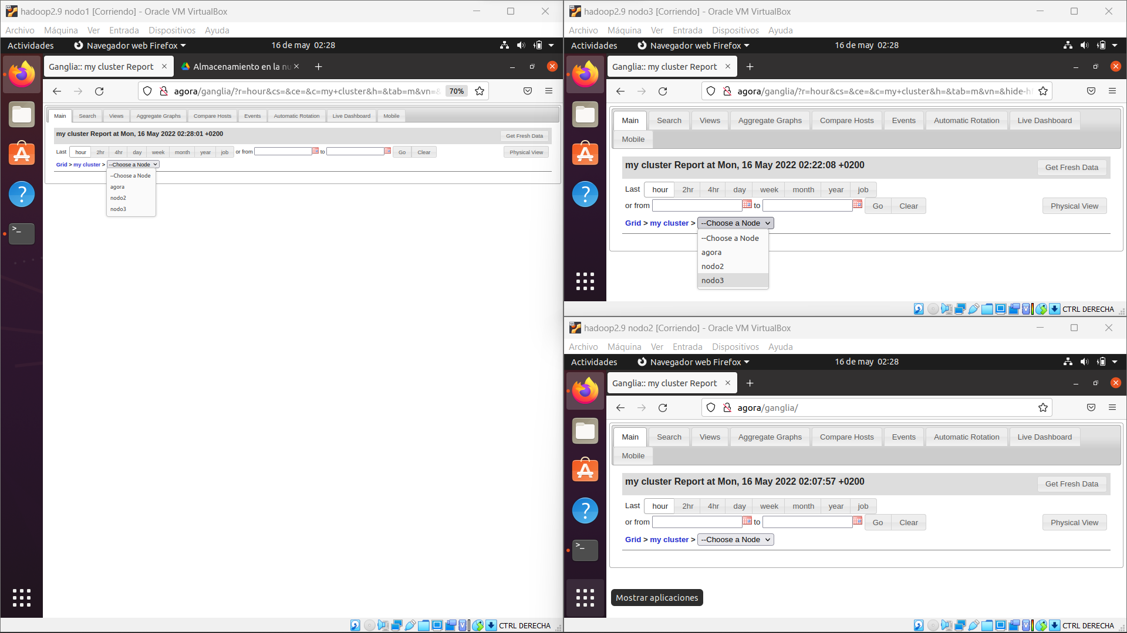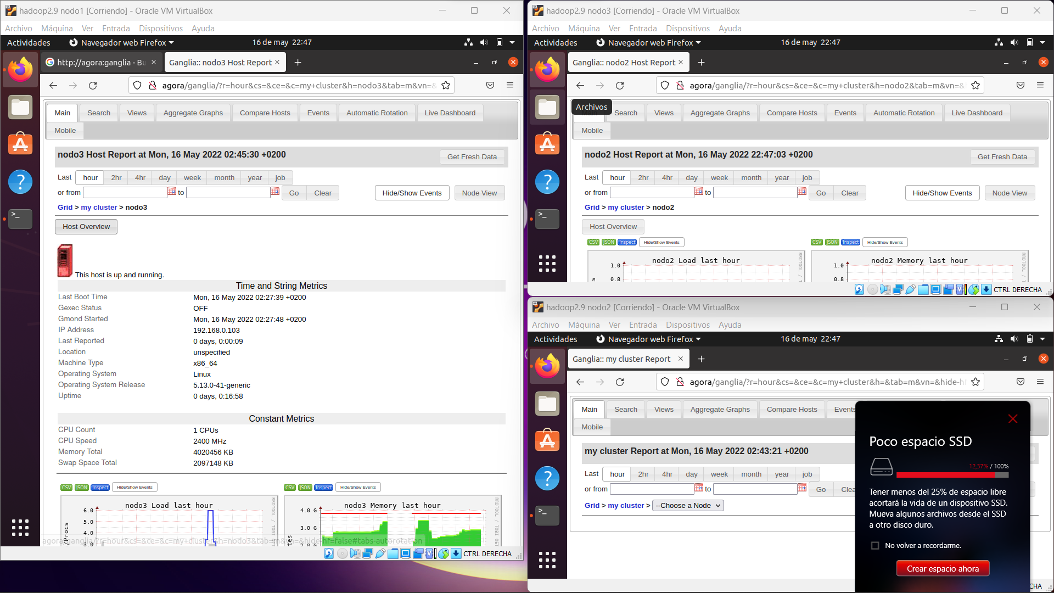

Ahora vamos a trabajar en los dos nodos esclavos de forma simultanea, para ver el gasto que tienen de CPU, de memoria o de Red

En este caso en el nodo 3 vamos a descargar y a utilizar diferentes programas como el ContarPalabras o a meternos en distintas web como escholarium

Y en el nodo 2 nos vamos a limitar a simplemete actualizar el sistema y a realizar alguna busqueda por internet

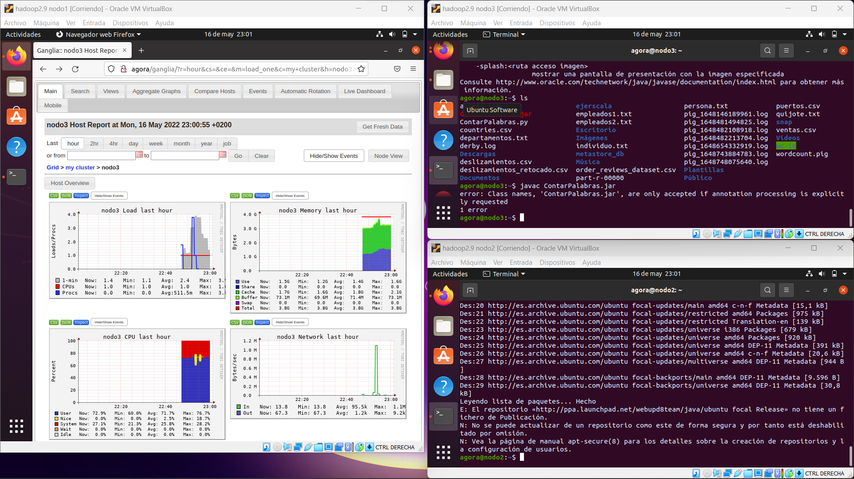

Como vemos en las imagenes siguientes vemos los procesos que ha utilizado en la ultima hora y desde el dia anterior, cuando no hay procesos es porque la maquina ha estado apagada, que se puede apreciar cuando se estuvo trabajando con ellas, porque aparece detallado con horas

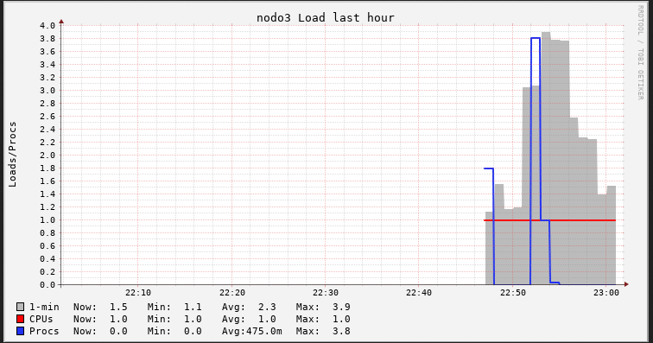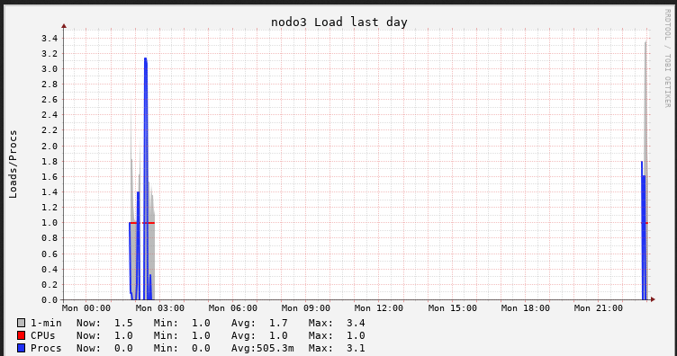

Aqui vemos el gasto de memoria en Bytes por horas, el gasto por hora del nodo3 que es donde estamos trabajando mas exhaustivamente es que de maximo tiene unos 3.8Gb y ha llegado a un pico de gasto casi de 3.7Gb y casi que el pico de gasto llega al limite, en cambio el dia anterior llegó a un pico de 3.6Gb

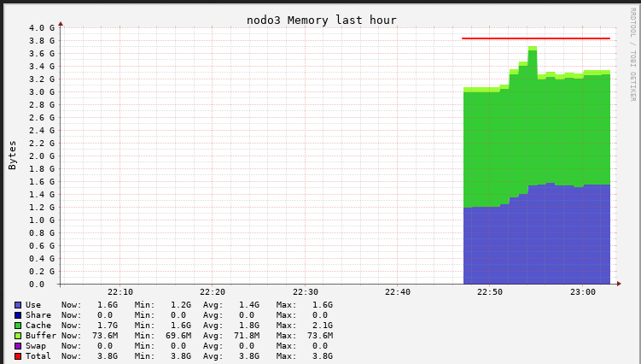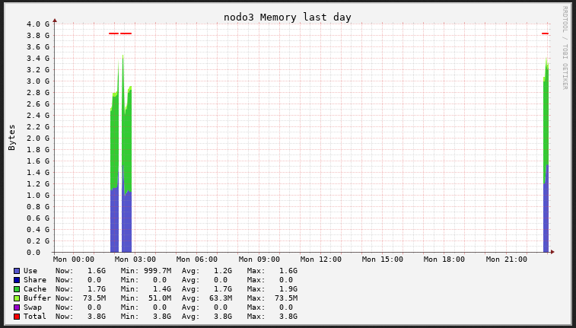

En cuanto a la CPU vemos que el maximo es de un 100% de uso de CPU y que el pico trabajando y requiriendo muchos procesos ha llegado hasta casi un 80%

Porque lo azul es lo que ha gastado el usuario, y el dia anterior vemos como el gasto aunque no se ha trabajado con tanta intensidad el gasto de CPU es mas o menos igual

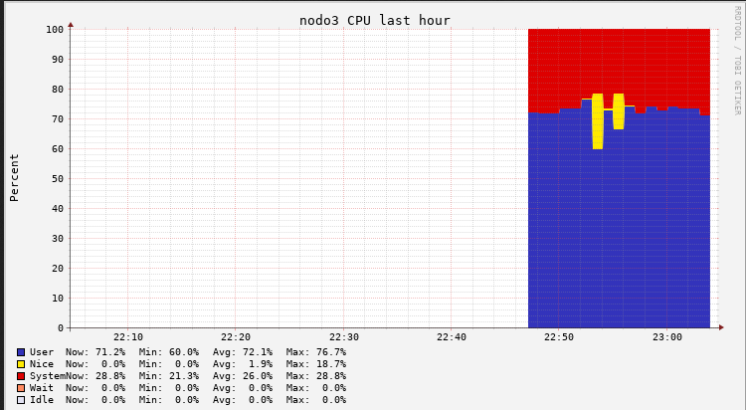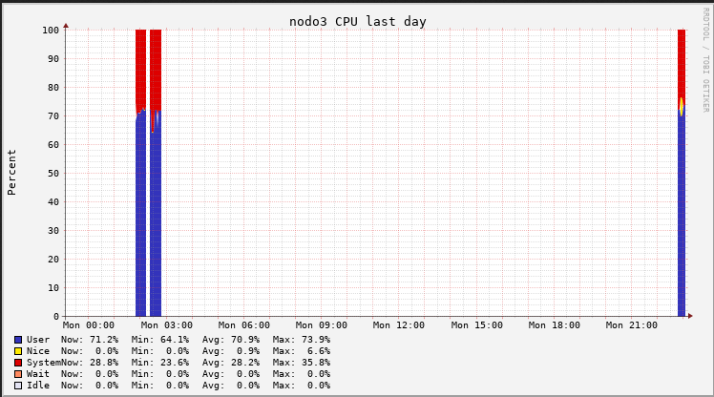

En cambio el gasto de red viene dado por Bytes por segundo, como hemos tenido que descargar algunos ejercicios vemos como el gasto de red ha llegado a un pico de 1.1M, muy superior a lo del dia anterior ya que no se descargó nada y solo se hicieron consultas en internet y poco mas

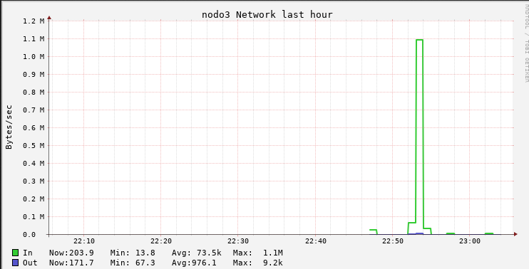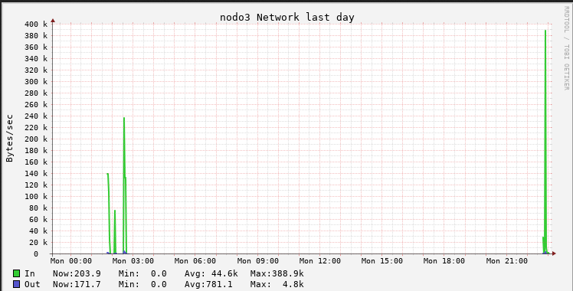

Vemos como hay una grandisima diferencia con el nodo3, ya que al no trabajar tan intensivamente no hay apenas recursos y no hay apenas demanda, ni procesos activos

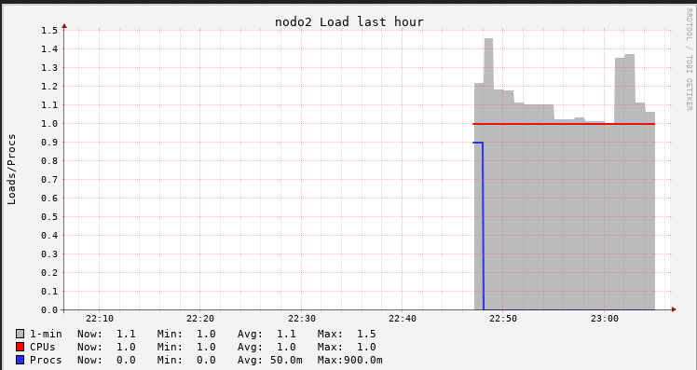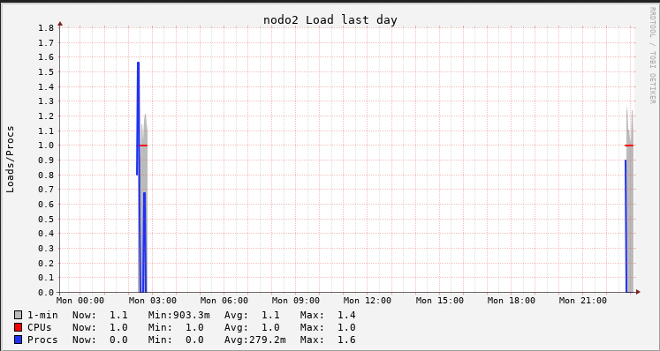

Al igual que la memoria, que el pico maximo que ha alcanzado ha sido de 2.2Gb, al igual que el dia anterior, que tampoco se trabajó en exceso

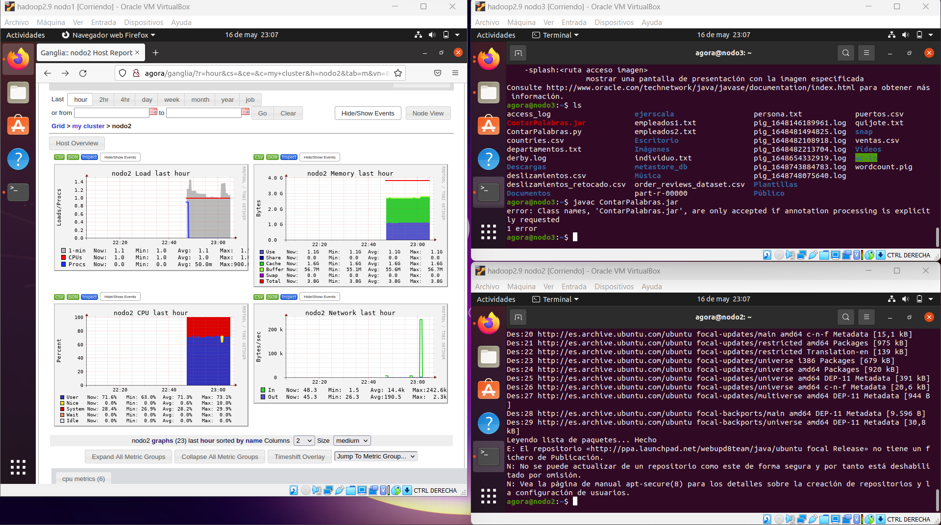

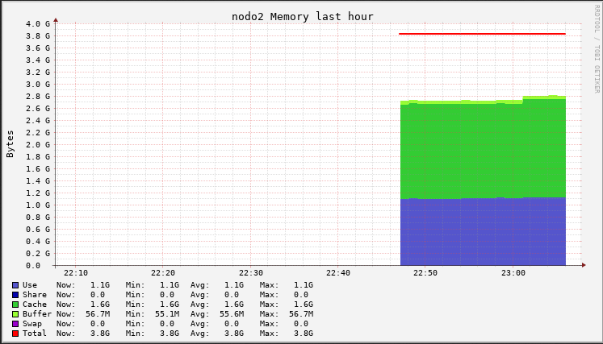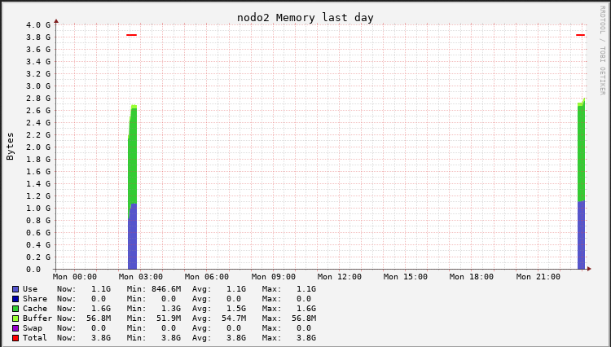

Vemos como el consumo de CPU es igual que lo anterior, no pasa del 70% porque simplemente se ha trabajado muy ligeramente

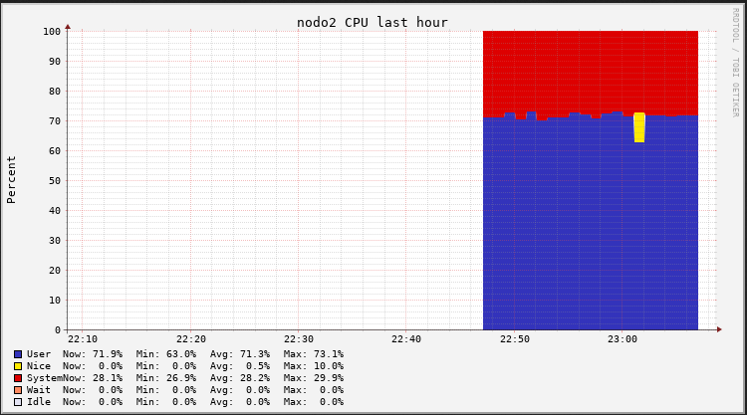

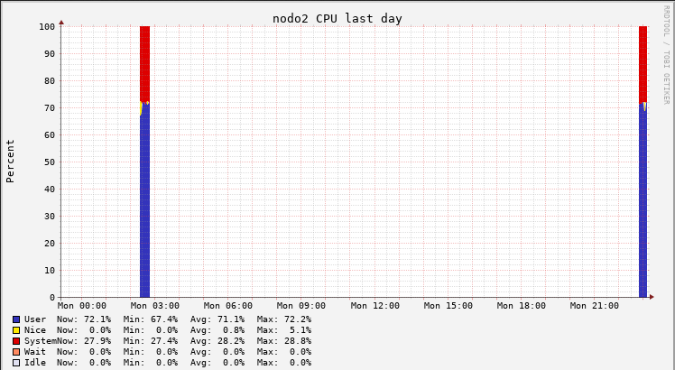

El consumo de red ha tenido un pico de 240kb, practicamente nada

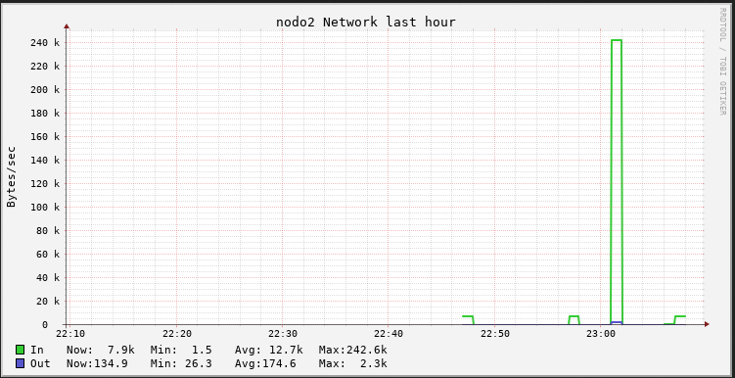

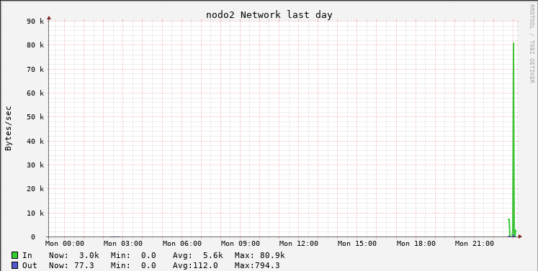

Podemos ver también el total disponible del disco en el nodo2 y el espacio disponible, medido en Gb

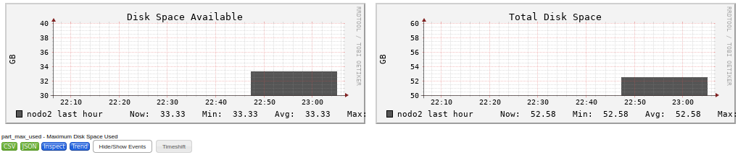

Y en el nodo3, podemos ver la diferencia con respecto al nodo2 ya que se ha trabajado bastante mas

